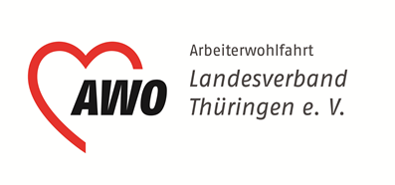
Auswertung von Miniprojekten
- Antragsteller*in
Einrichtung, Gliederung, Verein etc.

Name, Vorname

E-Mail

Projektbezeichnung

- Angaben zu den Zielgruppen
Haben Sie die im Projektantrag genannte/n (und ggf. andere) Zielgruppe/n erreicht? Wie viele Teilnehmende aus den jeweiligen Zielgruppen waren dabei?
Welche Kooperationspartner*innen waren anwesend?

Wie schätzen Sie die Akzeptanz der Projektinhalte durch die Zielgruppe/n ein?
Welches Feedback gab es von der/den Zielgruppe/n?

- Angestrebte und erreichte Ergebnisse
Bitte erläutern Sie kurz die geplanten Ziele, die zur Zielerreichung eingesetzten Maßnahmen sowie den Grad der Zielerreichung.
Zielstellung  laut Antrag | Welche Maßnahme/n wurde/n zur Erreichung des Ziels eingesetzt? | Ergebnis und ggf. eigene Einschätzung
Sind Sie im Laufe der Projektdurchführung von den ursprünglichen Zielstellungen und Inhalten abgewichen? Falls ja, weshalb?

- Gesamteinschätzung
Wie beurteilen Sie den Projektverlauf insgesamt?
Gibt es Ergebnisse, die Sie für besonders bemerkenswert halten?
Was gab es für Besonderheiten und Herausforderungen?

- Weiterführende Maßnahmen und Projekte
Gibt es Anknüpfungspunkte für weitere Maßnahmen und Projekte?

_______________________ ________________________
Ort/Datum Unterschrift des*der Antragsteller*in
Kontakt
AWO Landesverband Thüringen e.V.
Projekt “ZukunftsChancen“ Ausbau Demokratie fördernder Strukturen bei der AWO Thüringen

AWO Landesverband Thüringen e.V.
Juri-Gagarin-Ring 68-70
99084 Erfurt

Telefon: 0361 - 511 596 -36
E-Mail: awo-toleranz@awo-thueringen.de

